Activation Backoffice
BO FORMS
Activation du module en Backoffice

Se connecter en tant qu'administrateur de la plate-forme.

Le module a été configuré en Back Office comme l'illustre la capture d'écran ci-dessous
- Dans l'arborescence, sélectionner l'entrée « Administration » > « Plugins »
- Choisir « Administration - Plugin » pour la template
- Ajouter les sites
  - – Site d'administration –
  - BE Recette VC
  - FR Recette
- Cliquer sur « Enregistrer »

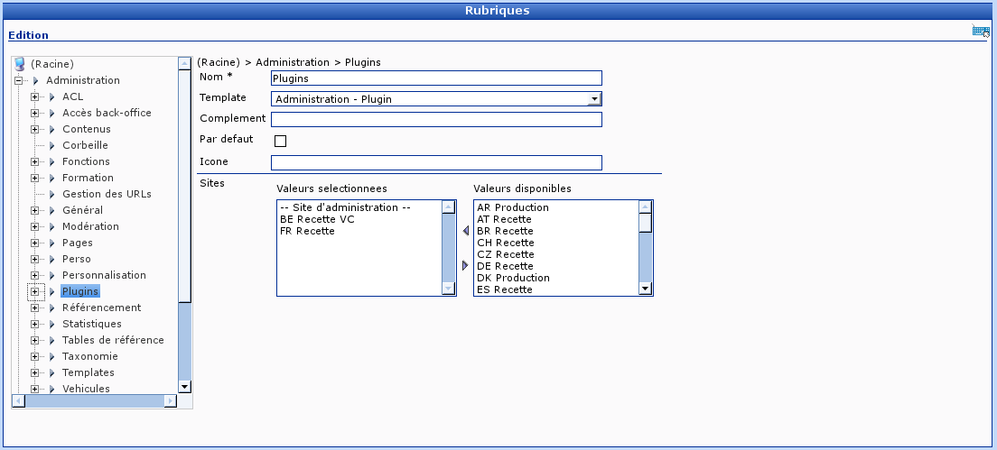
Il faut maintenant activer le module. Pour cela,
- Choisir « Plugins » dans la liste des rubriques dans l'arborescence de gauche
- Cliquer sur « Activer » dans la ligne qui correspond au module BOFORMS

L'activation du module va automatiquement procéder à l'installation de celui-ci notamment en créant toutes les tables et toutes les données nécessaires à son bon fonctionnement.
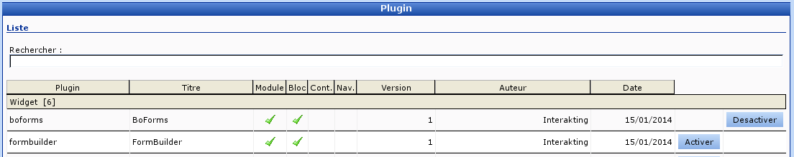
Il faut maintenant donner les droits d'accès à la gestion de ce module pour l'administrateur du site « BE Recette VC ». Pour cela :
- Choisir « Profils » dans la liste des rubriques dans l'arborescence de gauche
- Cliquer sur le bouton « Modifier » pour l'administrateur du site « BE Recette VC »

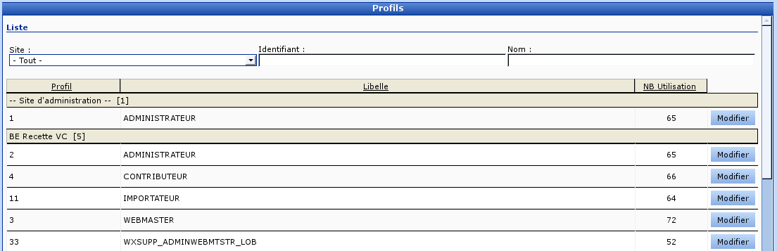
Puis cocher l'entrée du « Plugins » dans la liste « Accès BO » et cliquer sur le bouton « Enregistrer ».

Pour l'activation des fonctionnalité du lot1 et 2 il faudra cocher BoForms Composantmodule, BoForms Listesitemodule, BoForms Module.

Les fonctionnalités préfixés par "Reporting" (ex: BoForms Reportingexport) correspondent au lot 3.

La fonctionnalités BoForms SupportRequest ne doit pas être activé, cette fonctionnalité est utilisé de façon transparente par le module.

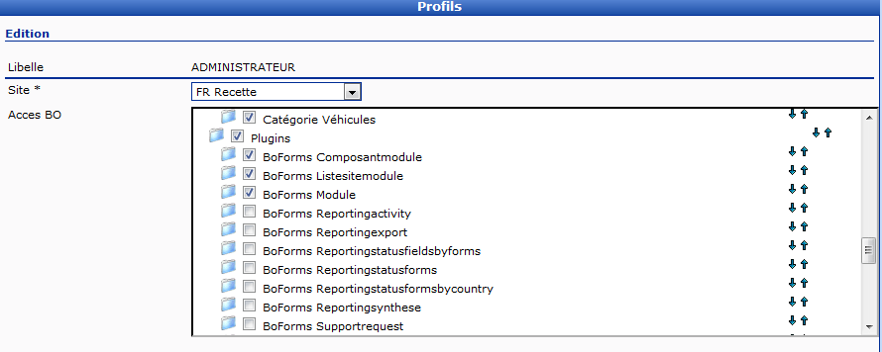

Il faut maintenant se déconnecter puis se reconnecter au Back Office afin que les droits d'accès soient pris en compte.

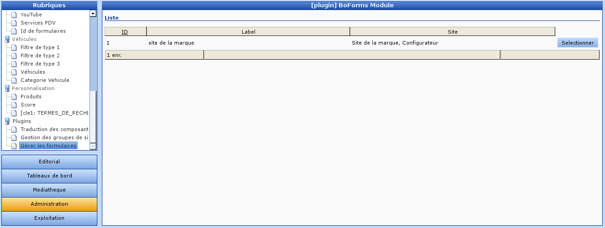

L'administrateur a accès aux fonctionnalités suivantes :
- Traduction des composants avancés
- Gestion des groupes de sites
- Gérer les formulaires

Configuration du compte Jira

Vous trouverez dans l'administration global, la rubrique « BoForms Configuration » où vous pouvez y renseigner un compte utilisateur (login et mot de passe) qui sera utilisé pour la connexion entre l'application BoForms et l'API Jira. Ce compte sera notamment utilisé par jira pour générer les mails de notification.

Vider le cache des traductions

Pour que les nouvelles constantes de traduction de BoForms soient bien prise en compte, il faut vous rendre dans la rubrique « Traduction BO » de l'administration global, puis cliquer sur le bouton « Générer le fichier de traduction »

